ТЕМА НЕДЕЛИ «ВЕСНА» (С 20.04.2020-24.04.2020)
Цель: Расширять и обогащать знания детей об изменениях в природе; показать, что в природе существуют тесные взаимосвязи; формировать любовь к природе.
Итоговое мероприятие: выставка детских работ «Весна красна»
Рекомендации для родителей Тема недели Весна .pdf (занимаемся дома)
ПОНЕДЕЛЬНИК  Познание. Формирование целостной картины мира, расширение кругозора  Беседа с детьми на тему «Труд людей весной».  Рассмотреть иллюстрации. Предложить детям рассказать, что родители, бабушки, дедушки сажают в саду. Для чего? Рассмотреть семена моркови, свеклы. Предложить на прогулке посадить их в землю, что из них вырастет?Расширять знания людей о труде людей.  Труд людей весной.pdf | ​  Художественное творчество Лепка «Зайчик»  Задачи: учить детей лепить животного, передавать овальную форму его туловища, головы, ушей. Закрепить приемы лепки и соединения частей.  Материал: пластилин, доски, салфетки.  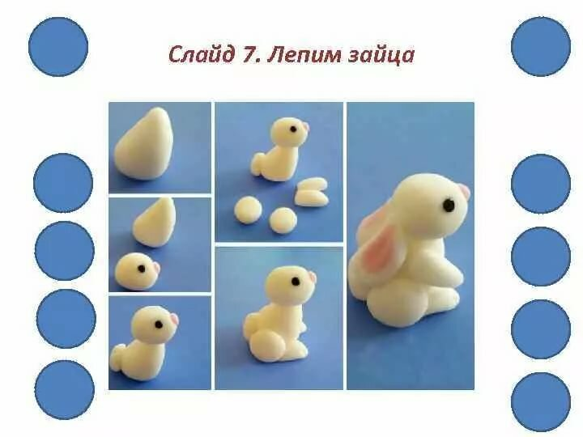
​ВТОРНИК  Формирование элементарных математических представлений: Число и цифра 8. Рождество, Восьмиконечная звезда, восьмиугольник.  Цель: Закрепить знания и числе и цифре 8,развивать фантазию, воображение, а также мелкую моторику рук при выполнении фронтальной работы -изображении цифры 8 в рисовании, лепке, аппликации.  Задачи:  1. Закрепить счетные умения в пределах 8  2. формирование представлений о числе как явлений окружающего мира, формирование понятий « четные числа».  3. Развитие умений выкладывать количество предметов согласно цифре, соединяя их в пары. | ​Художественное творчество Аппликация: «Весенний цветок»  Задачи: Учить детей вырезать круг приемом плавного закругления углов квадрата, закреплять приемы пользования ножницами и аккуратного наклеивания.  Материал: открытки с весенними цветами, квадраты зеленого, красного, желтого, оранжевого, голубого цвета, кисти, клей, клеенки, салфетки.  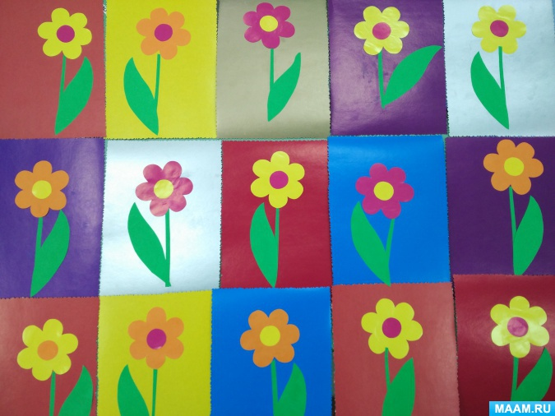
​СРЕДА  Познание. Познавательно-исследовательская и продуктивная (конструктивная)  Дидактическая игра "Выложи узор".  Задача: Развивать умение составлять узор из геометрических фигур, закреплять названия фигур, их цвет.  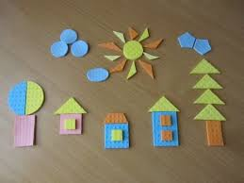 | ​Коммуникация.Развитие речи: «Литературный калейдоскоп»  Цель: познакомить детей со стихотворениями, посвященными весне, помочь им запомни и выразительно читать новые стихотворения. 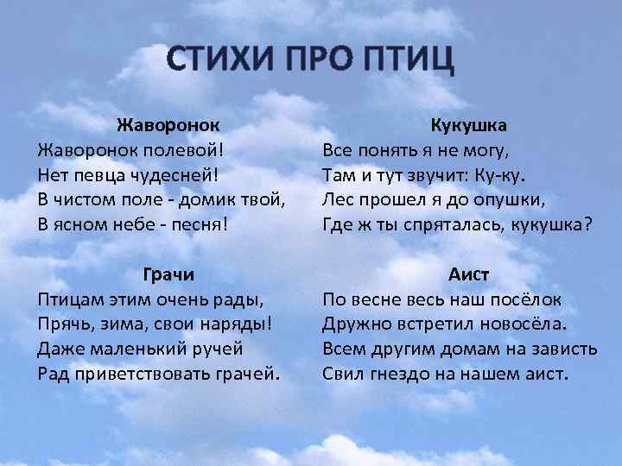

​ ЧЕТВЕРГ  Коммуникация.Развитие речи:  Цель:Упражнять детей в четком произношении звук«С»,«Ш», «Ж». Выучить чистоговорки  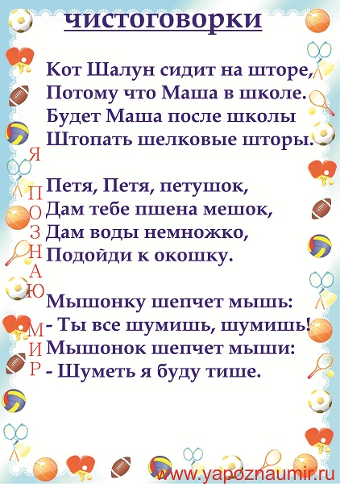 | Музыка  Цель: развивать музыкальные и творческие способности детей в различных видах музыкальной деятельности. вызвать у детей положительные эмоции от встречи с музыкой. Использование на занятии современных образовательных технологий.  http://lightaudio.ru/mp3/детские%20весенние%20песенки/4
​ ПЯТНИЦА:  Физкультурное  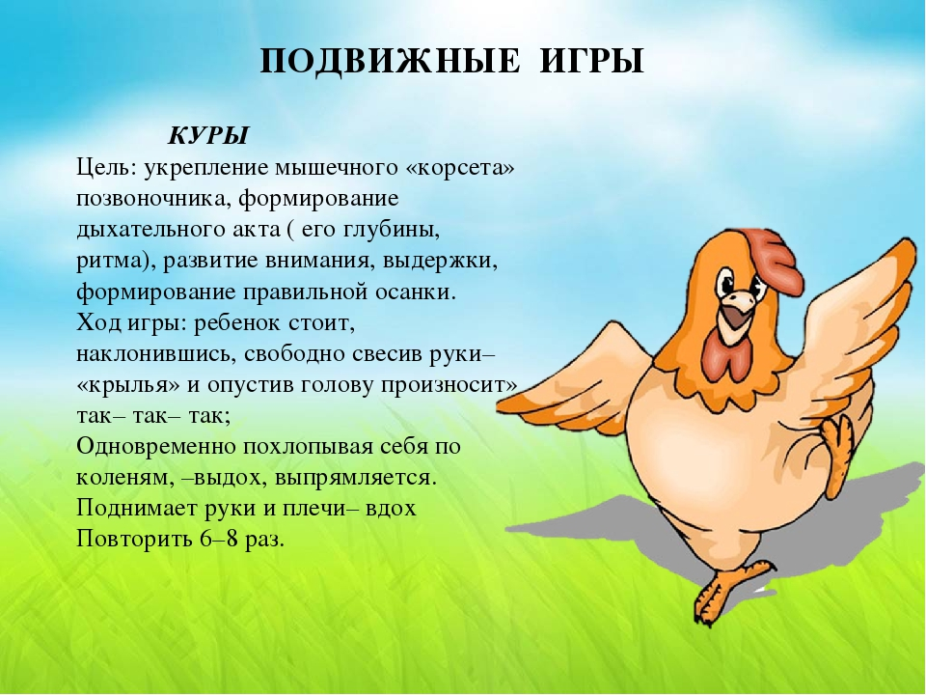 | ​ Рисование  Тема Первые цветы»  Цель: закрепление представлений о весне.

